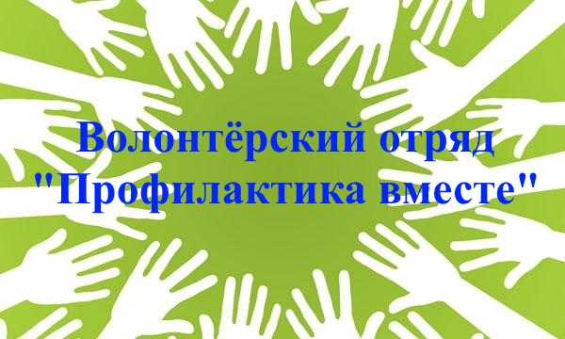
Волонтерский проект «Профилактика вместе»

Руководитель Маркевич Ольга Владимировна, ст. преподаватель кафедры социальной и педагогической психологии (факультет психологии и педагогики).
Целевые группы участников проекта - обучающиеся колледжей.
Цели и задачи: повысить компетентность подростков и юношей, оказавшихся в различных трудных жизненных ситуациях, и улучшить их эмоциональное состояние (психопросвещение и психопрофилактика обучающихся).
Адреса реализации проекта УССО, УПТО г. Гомеля (УО «Гомельский государственный художественный колледж», УО «Гомельский государственный политехнический колледж», УО «Гомельский государственный машиностроительный колледж», УО «ГГПТК машиностроения», УО «ГГПТК электротехники» и др.)

МЕРОПРИЯТИЯ В РАМКАХ ПРОЕКТА

Тренинги «Мы одна команда!»
Целью таких мероприятий является сплочение учащихся и построение эффективного командного взаимодействия. Также ребята имеют возможность осмыслить важные для жизни понятия, например, такие как «друг», «дружба», «жизнь», «любовь», совершенствовать навыки общения и сотрудничества, способности понимать других. Тренинги позволяют научиться адаптироваться, анализировать и планировать собственную жизнь!

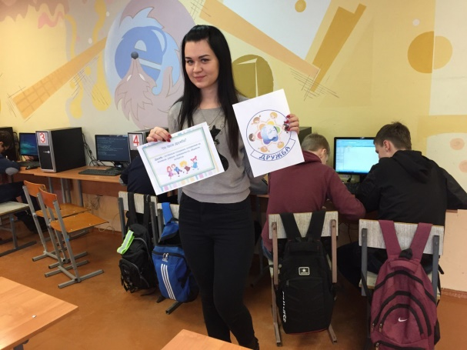
Психопросветительские мероприятия «Поговорим о дружбе еще раз!»
Мероприятия проходят в дружеской и веселой атмосфере. Учащиеся с интересом слушают психологические факты и результаты опросов. Зачастую организовываются просмотры тематических мультфильмов, видеороликов, фильмов, заставляющих учащихся задуматься, а веселые психологические игры, в которых учащиеся могут «примерять» на себя различные роли, знакомят с интересными историями на различные психопрофилактические темы!

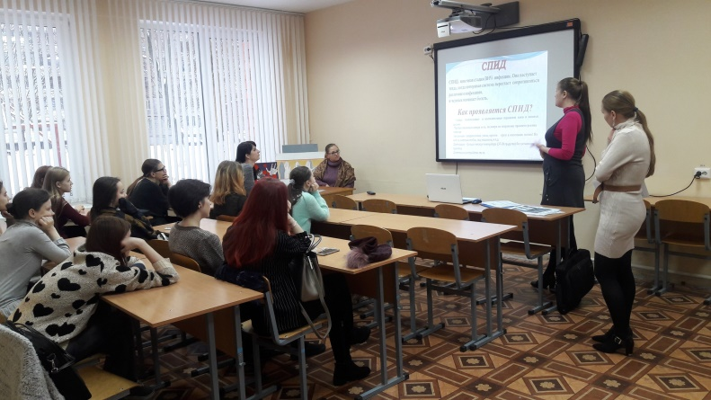
«Недели и Дни психологии на базе колледжей»
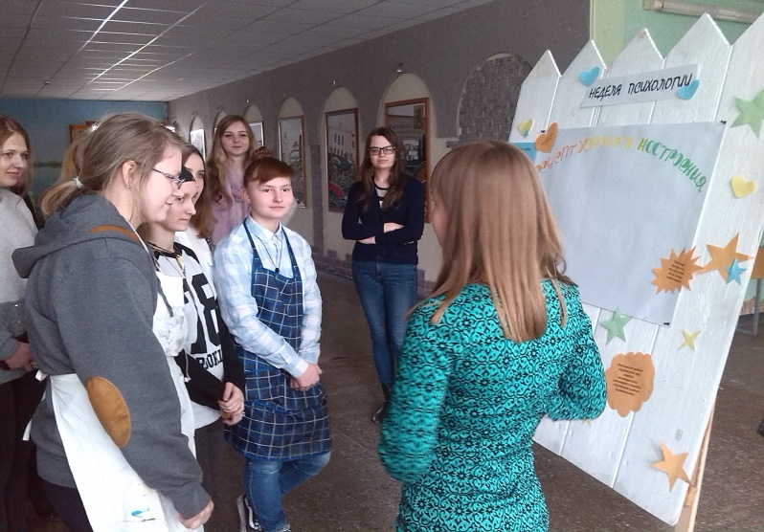
Студенты-волонтеры участвуют в проведении Недель психологических знаний и Дней психологии «Спрашивали – расскажем», которые проходят в рамках движения «Профилактика вместе». Это циклы бесед и круглых столов, посвященных актуальным и современным темам: «Суицид - геройство или слабость», «Октябрьская революция», «Здоровый образ жизни», «Толерантность – что это такое?», «Освобождение города Гомеля от немецко-фашистских захватчиков» и многие другие.
Зачастую в рамках подобных Недель психологии проводятся и психологические акции.

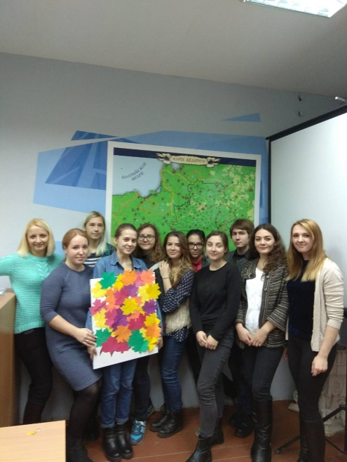
Психологические акции «Что такое толерантность»
Цель – ознакомить обучающуюся молодежь с понятием «толерантность», с основными чертами толерантной и интолерантной личности. В ходе интерактивного диспута и акции, в целом, осуществляется развитие таких качеств и чувств, как уважение, сопереживание, сочувствие, терпимость и понимание в современном мире.

Приглашаем к участию в волонтерском движении «Профилактика вместе» (по принципу «равный обучает равного»)!

